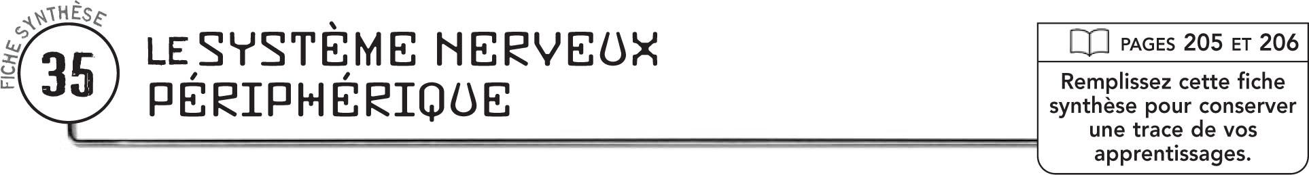

DÉFINITIONS
Le système nerveux périphérique
Un récepteur sensoriel
Les nerfs sensitifs
Les nerfs moteurs

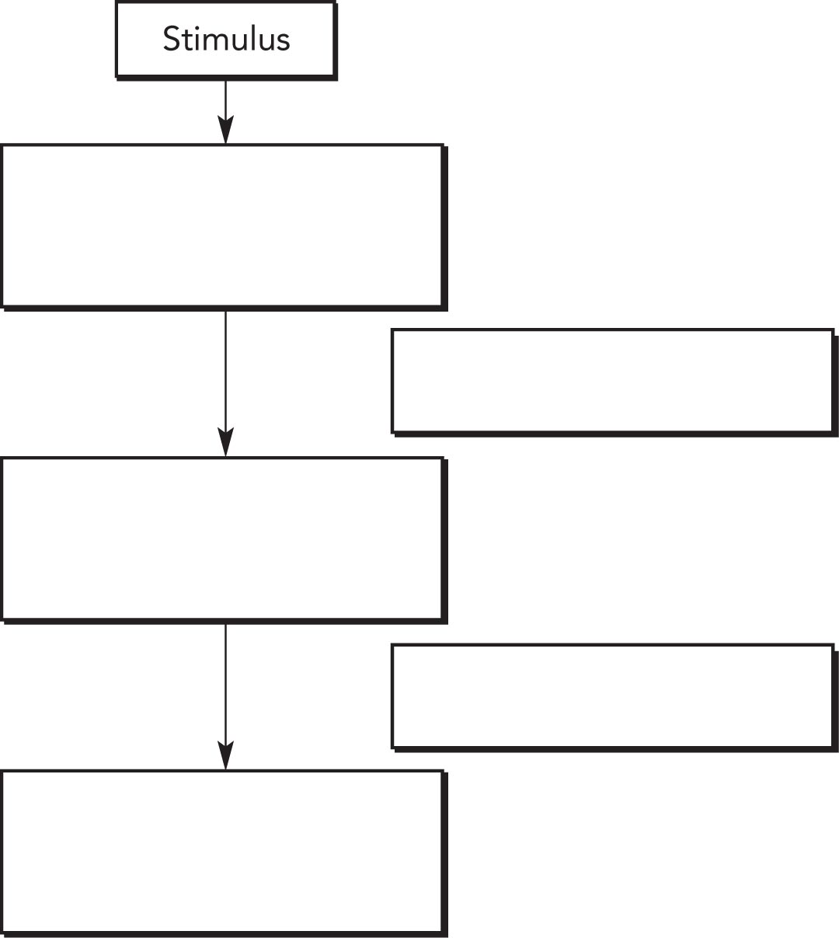
CIRCULATION DE L’INFORMATION DANS L’ORGANISME

